

UNIVERSIDAD PRIVADA DE TACNA

FACULTAD DE INGENIERÍA

Escuela Profesional de Ingeniería de Sistemas

Proyecto “Sistema Web y Móvil para la detección de enfermedades respiratorias en Tacna en 2025”

Curso: Construcción de Software I

Docente: Alberto Flor Rodríguez

Integrantes:

Chávez Linares, Cesar Fabian (2019063854)

Tacna – Perú
2025

CONTROL DE VERSIONES
Versión | Hecha por | Revisada por | Aprobada por | Fecha | Motivo
1.0 | CCL | AFR | AFR | 24/08/2025 | Versión Original

“Sistema Web y Móvil para la detección de enfermedades respiratorias en Tacna en 2025”

Documento de Especificación de Requerimientos de Software

Versión 1.0

CONTROL DE VERSIONES
Versión | Hecha por | Revisada por | Aprobada por | Fecha | Motivo
1.0 | MPV | ELV | ARV | 10/10/2020 | Versión Original

ÍNDICE GENERAL

INTRODUCCIÓN 4
I. Generalidades de la Empresa 5
1. Nombre de la Empresa 5
2. Visión 5
3. Misión 5
4. Organigrama 5
II. Visionamiento de la Empresa 5
1. Descripción del Problema 5
2. Objetivos de Negocios 5
3. Objetivos de Diseño 5
4. Alcance del proyecto 5
5. Viabilidad del Sistema 5
6. Información obtenida del Levantamiento de Información 6
III. Análisis de Procesos 6
a) Diagrama del Proceso Actual – Diagrama de actividades 6
b) Diagrama del Proceso Propuesto – Diagrama de actividades Inicial 7
IV Especificación de Requerimientos de Software 7
a) Cuadro de Requerimientos funcionales Inicial 7
b) Cuadro de Requerimientos No funcionales 7
c) Cuadro de Requerimientos funcionales Final 8
d) Reglas de Negocio 9
V Fase de Desarrollo 12
1. Perfiles de Usuario 12
2. Modelo Conceptual 5
a) Diagrama de Paquetes 5
b) Diagrama de Casos de Uso 12
c) Escenarios de Caso de Uso (narrativa) 14
3. Modelo Lógico 23
a) Análisis de Objetos 23
b) Diagrama de Actividades con objetos 32
c) Diagrama de Secuencia 37
d) Diagrama de Clases 42
CONCLUSIONES 46
RECOMENDACIONES 46
BIBLIOGRAFÍA 46
WEBGRAFÍA 46

INTRODUCCIÓN
El presente documento define las especificaciones de requerimientos de software para el sistema RespiCare-Tacna, una plataforma web y móvil diseñada para la detección temprana de enfermedades respiratorias en la región de Tacna mediante técnicas de Procesamiento de Lenguaje Natural (PLN).
Este sistema surge como respuesta a la problemática de salud pública identificada en Tacna, donde las enfermedades respiratorias representan una causa significativa de morbilidad y mortalidad, agravadas por factores socioeconómicos y la limitada infraestructura médica en áreas urbano-marginales.
El documento establece los requerimientos funcionales y no funcionales que guiarán el desarrollo del sistema, así como los procesos actuales y propuestos para la gestión de la salud respiratoria en la región.
I. Generalidades de la Organización
1. Nombre de la Organización
Dirección Regional de Salud de Tacna (DIRESA Tacna) en colaboración con la Universidad Privada de Tacna
2. Visión
Ser la institución líder en la región de Tacna en la promoción de la salud y prevención de enfermedades, garantizando el acceso universal a servicios de salud de calidad mediante la innovación tecnológica y el uso de herramientas digitales.
3. Misión
Proteger la dignidad personal, promoviendo la salud, previniendo las enfermedades y garantizando la atención integral de salud de todos los habitantes de la región de Tacna, con especial énfasis en poblaciones vulnerables, mediante la implementación de tecnologías innovadoras y sistemas de información integrados.
4. Organigrama
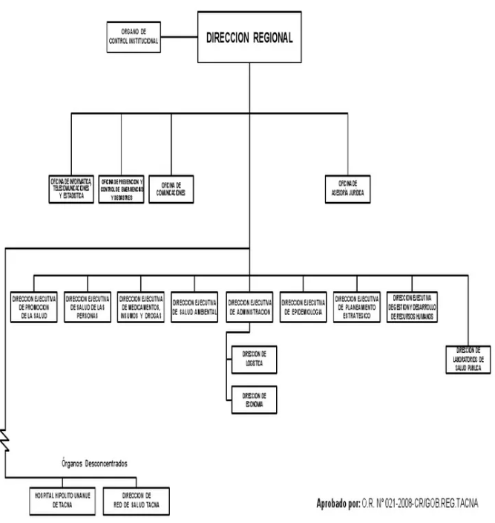
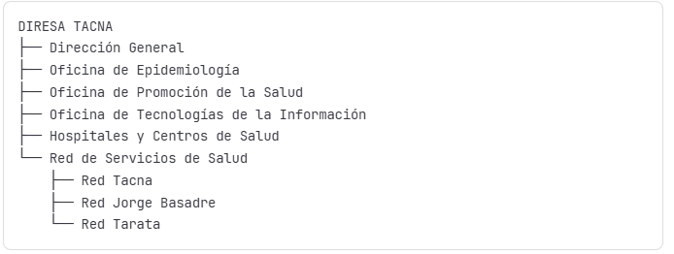
II. Visionamiento del Proyecto
1. Descripción del Problema
En la región de Tacna se ha identificado una problemática crítica relacionada con las enfermedades respiratorias que afecta significativamente la salud pública:
- Alta incidencia: Las enfermedades respiratorias representan una causa significativa de morbilidad y mortalidad en la región.
- Detección tardía: Los pacientes buscan atención médica en etapas avanzadas de la enfermedad debido a la falta de conocimiento sobre síntomas tempranos.
- Limitado acceso a información: El 70% de las familias no poseen información adecuada para identificar síntomas respiratorios.
- Infraestructura médica limitada: Especialmente en áreas urbano-marginales y rurales.
- Factores socioeconómicos: Condiciones que agravan la situación de salud respiratoria.
2. Objetivos de Negocios
Objetivo General
Implementar un sistema que reduzca en un 25% la mortalidad por enfermedades respiratorias agudas en el primer año de operación, mejorando la detección temprana y el acceso a información educativa en la región de Tacna.

Objetivos Específicos
- Incrementar al 80% el acceso a información preventiva sobre enfermedades respiratorias en zonas prioritarias de Tacna.
- Mejorar al 90% la precisión diagnóstica del sistema basado en PLN para síntomas respiratorios.
- Facilitar la consulta médica oportuna mediante alertas tempranas del sistema.
- Generar una base de datos epidemiológica regional para investigación en salud pública.

3. Objetivos de Diseño
- Desarrollar una interfaz intuitiva y accesible para usuarios de diferentes niveles educativos.
- Implementar algoritmos de PLN especializados en terminología médica respiratoria.
- Garantizar la interoperabilidad con sistemas de información de salud existentes.
- Asegurar la escalabilidad del sistema para atender toda la región de Tacna.
- Cumplir con estándares de seguridad y privacidad de datos médicos.

4. Alcance del Proyecto
Incluye:
- Sistema web para profesionales de salud y administradores
- Aplicación móvil para pacientes y usuarios finales
- Módulo de análisis de síntomas mediante PLN
- Sistema de gestión de usuarios y perfiles
- Módulo educativo con información sobre enfermedades respiratorias
- Generación de reportes y estadísticas
- Sistema de alertas y notificaciones

No Incluye:
- Diagnóstico médico definitivo (solo evaluación preliminar)
- Prescripción de medicamentos
- Telemedicina en tiempo real

5. Viabilidad del Sistema
Viabilidad Técnica
- Alta: Tecnologías de PLN maduras y disponibles
- Infraestructura cloud escalable
- Equipo técnico especializado disponible

Viabilidad Económica
- Media: Inversión inicial de S/ 68,112 con retorno en 1.3 años
- Beneficios cuantificables en reducción de costos de salud pública

Viabilidad Operativa
- Alta: Apoyo institucional de DIRESA Tacna
- Aceptación esperada de usuarios finales y profesionales de salud

6. Información Obtenida del Levantamiento de Información
Técnicas Utilizadas:
- Entrevistas: Con 15 profesionales de salud de DIRESA Tacna
- Encuestas: A 200 familias en diferentes distritos de Tacna
- Observación directa: En centros de salud durante 3 meses
- Revisión documental: Historias clínicas y estadísticas epidemiológicas

Hallazgos Principales:
- 40% de consultas médicas son por síntomas respiratorios
- 60% de pacientes llegan en estados avanzados de enfermedad
- 85% de usuarios poseen smartphone con acceso a internet
- 70% estaría dispuesto a usar una aplicación de salud

III. Análisis de Procesos
a) Diagrama del Proceso Actual - Diagrama de Actividades
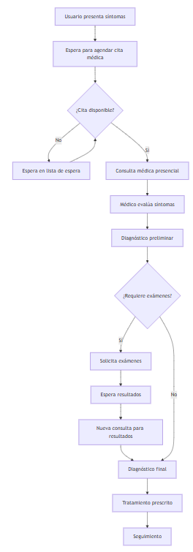
Problemas Identificados:
- Tiempo promedio de espera: 7-15 días
- 30% de abandono del proceso por demora
- Falta de educación preventiva
- Sobrecarga del sistema de salud

b) Diagrama del Proceso Propuesto - Diagrama de Actividades
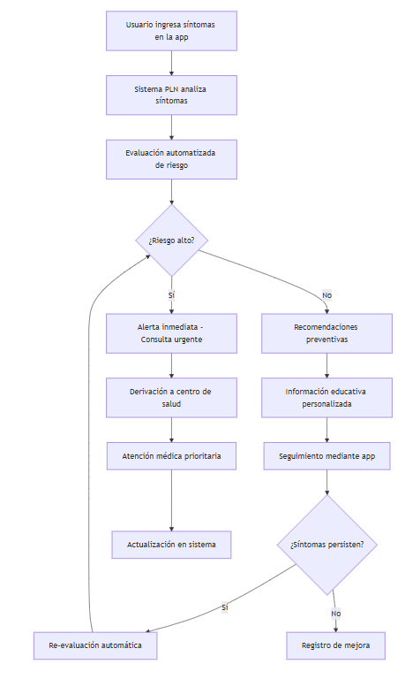

Beneficios del Proceso Propuesto:
- Evaluación inmediata 24/7
- Triaje automatizado inteligente
- Educación preventiva continua
- Reducción de consultas no urgentes
IV. Especificación de Requerimientos de Software
a) Cuadro de Requerimientos Funcionales Inicial
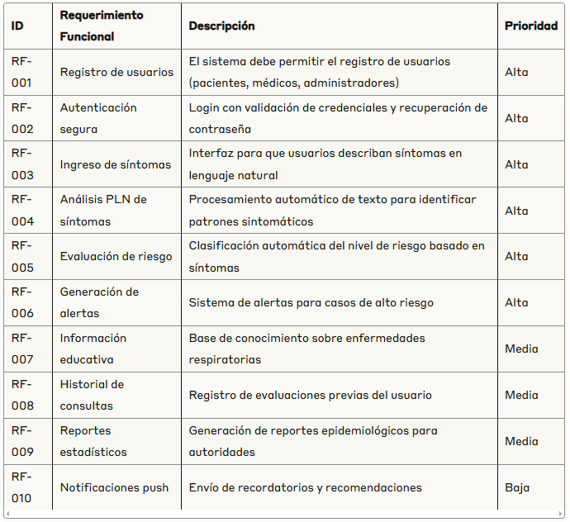

b) Cuadro de Requerimientos No Funcionales
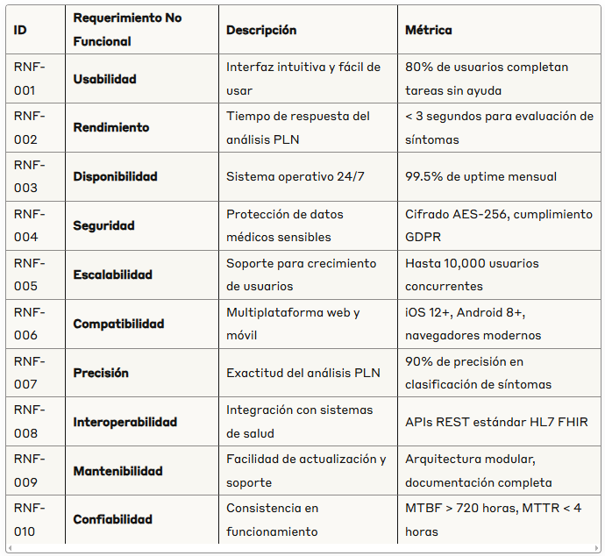

c) Cuadro de Requerimientos Funcionales Final

ID | Requerimiento Funcional | Descripción Detallada | Entrada | Proceso | Salida | Prioridad
RF-001 | Gestión de Usuarios | Registro, autenticación y gestión de perfiles de usuario | Datos personales, credenciales | Validación, encriptación, almacenamiento | Cuenta de usuario activa | Alta
RF-002 | Análisis de Síntomas PLN | Procesamiento de lenguaje natural para evaluar síntomas respiratorios | Descripción de síntomas en texto libre | Tokenización, análisis semántico, clasificación ML | Evaluación de riesgo y recomendaciones | Alta
RF-003 | Sistema de Alertas | Generación automática de alertas basadas en nivel de riesgo | Resultado de evaluación PLN | Algoritmo de decisión, clasificación de urgencia | Alerta médica o recomendación preventiva | Alta
RF-004 | Módulo Educativo | Proporciona información educativa personalizada sobre salud respiratoria | Perfil del usuario, historial | Personalización de contenido, filtrado | Contenido educativo relevante | Media
RF-005 | Generación de Reportes | Creación de reportes epidemiológicos y estadísticas de uso | Datos de usuario agregados | Análisis estadístico, visualización | Reportes gráficos y numéricos | Media
RF-006 | Historial Médico | Almacenamiento y consulta del historial de evaluaciones | Evaluaciones previas | Organización cronológica, búsqueda | Vista del historial personal | Media
RF-007 | Geolocalización | Localización de centros de salud cercanos | Ubicación GPS del usuario | Búsqueda geoespacial | Mapa con centros de salud | Baja
RF-008 | Notificaciones | Sistema de notificaciones push para seguimiento | Programación de recordatorios | Scheduling, envío automatizado | Notificación en dispositivo | Baja
RF-009 | Chat de Emergencia | Canal de comunicación directa con personal médico | Mensaje del usuario | Enrutamiento a personal disponible | Conexión con profesional de salud | Media
RF-010 | Exportación de Datos | Exportar historial médico personal para consultas | Solicitud de exportación | Formateo de datos, generación de PDF | Documento descargable | Baja

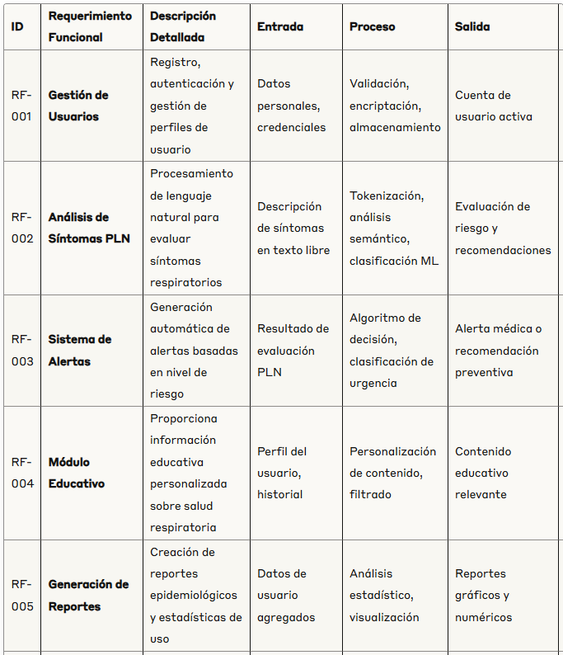

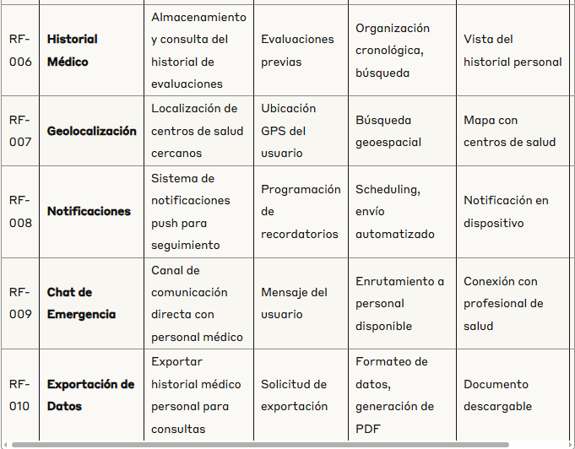

d) Reglas de Negocio
RN-001: Clasificación de Usuarios
- Paciente: Usuario final que ingresa síntomas y recibe recomendaciones
- Médico: Profesional de salud que puede revisar casos derivados
- Administrador: Gestiona el sistema y genera reportes estadísticos

RN-002: Evaluación de Riesgo
- Riesgo Bajo: Síntomas leves, recomendaciones preventivas
- Riesgo Medio: Síntomas moderados, seguimiento en 48 horas
- Riesgo Alto: Síntomas severos, derivación médica inmediata

RN-003: Manejo de Datos Médicos
- Todos los datos deben ser cifrados en tránsito y en reposo
- Acceso a datos médicos sólo con consentimiento del usuario
- Retención de datos por máximo 7 años según normativa

RN-004: Criterios de Alerta Médica
- Síntomas de dificultad respiratoria severa
- Fiebre alta persistente (>38.5°C por 3+ días)
- Dolor torácico intenso
- Tos con sangre
- Antecedentes de enfermedades respiratorias crónicas

RN-005: Disponibilidad del Sistema
- Sistema disponible 24/7 para evaluaciones de emergencia
- Mantenimiento programado fuera de horas pico (2:00-5:00 AM)
- Plan de contingencia ante fallos del sistema

RN-006: Precisión del PLN
- Modelo debe mantener >85% de precisión en clasificación
- Reentrenamiento del modelo cada 3 meses con nuevos datos
- Validación continua con profesionales médicos

RN-007: Privacidad y Consentimiento
- Consentimiento explícito para uso de datos médicos
- Opción de anonimizar datos para investigación
- Derecho a eliminación completa de datos (GDPR compliance)

RN-008: Integración con Sistema de Salud
Derivaciones automáticas a centros de salud de DIRESA Tacna
Notificación a médico asignado en caso de alta prioridad
Sincronización con agenda médica cuando esté disponible

RN-009: Contenido Educativo
Información validada por profesionales médicos
Actualización trimestral del contenido educativo
Personalización basada en perfil epidemiológico del usuario

RN-010: Métricas de Seguimiento
Registro de tiempo de respuesta del sistema
Tracking de precisión diagnóstica
Medición de satisfacción del usuario
Monitoreo de uso y adopción del sistema

V. Fase de Desarrollo
1. Perfiles de Usuario
Perfil 1: Paciente/Usuario Final
- Edad: 18-65 años
- Ubicación: Región de Tacna (urbana y rural)
- Nivel tecnológico: Básico a intermedio
- Dispositivos: Smartphone Android/iOS, acceso ocasional a web
- Necesidades: Evaluación rápida de síntomas, información confiable, derivación médica oportuna
- Limitaciones: Posible conectividad limitada, nivel educativo variable

Perfil 2: Profesional Médico
- Especialidad: Medicina general, neumología, medicina interna
- Experiencia: 3+ años en sistema de salud
- Nivel tecnológico: Intermedio a avanzado
- Dispositivos: Computadora, tablet, smartphone
- Necesidades: Triaje eficiente, información previa del paciente, reportes epidemiológicos
- Limitaciones: Tiempo limitado, carga laboral alta

Perfil 3: Administrador del Sistema
- Rol: Personal TI de DIRESA, investigadores en salud pública
- Nivel tecnológico: Avanzado
- Dispositivos: Computadora con acceso completo al sistema
- Necesidades: Monitoreo del sistema, generación de reportes, configuración de parámetros
- Limitaciones: Disponibilidad para mantenimiento limitada a horarios específicos

2. Modelo Conceptual
a) Diagrama de Paquetes
b) Diagrama de Casos de Uso
c) Escenarios de Caso de Uso (Narrativa)
CU-001: Registrarse en el sistema
Actores: Usuario/Paciente
Precondiciones: El usuario tiene acceso a internet y un dispositivo compatible
Flujo Principal:
El usuario accede a la aplicación RespiCare
Selecciona "Crear cuenta nueva"
Ingresa datos personales (nombre, apellido, email, teléfono)
Crea una contraseña segura
Acepta términos y condiciones de privacidad
Verifica su email mediante código enviado
El sistema crea la cuenta y envía confirmación
Postcondiciones: Usuario registrado en el sistema con perfil activo
Flujos Alternativos:
3a. Email ya registrado: Sistema muestra mensaje de error
6a. Código incorrecto: Permite reenvío de código de verificación
CU-002: Ingresar síntomas
Actores: Usuario/Paciente, Sistema PLN
Precondiciones: Usuario autenticado en el sistema
Flujo Principal:
Usuario selecciona "Evaluar síntomas"
El sistema presenta formulario de entrada de texto libre
Usuario describe sus síntomas en lenguaje natural
Usuario indica duración de síntomas (horas/días)
Usuario opcionalmente agregar información contextual (actividades, ubicación)
Confirma el envío de información
Sistema procesa la información ingresada
Postcondiciones: Síntomas registrados en el sistema para análisis
Flujos Alternativos:
3a. Usuario no describe síntomas: Sistema muestra campos sugeridos
7a. Error de procesamiento: Sistema solicita reformular la descripción

CU-003: Analizar síntomas con PLN
Actores: Sistema PLN
Precondiciones: Síntomas ingresados por el usuario
Flujo Principal:
Sistema recibe descripción de síntomas
Aplica preprocesamiento de texto (limpieza, normalización)
Extrae entidades médicas relevantes (síntomas, duración, intensidad)
Aplica modelos de clasificación entrenados
Calcula score de riesgo basado en patrones identificados
Genera recomendaciones basadas en evaluación
Almacena resultado en historial del usuario
Postcondiciones: Evaluación de riesgo generada y disponible
Flujos Alternativos:
2a. Texto insuficiente: Solicita información adicional
4a. Error en modelo: Activa modelo de respaldo

CU-004: Recibir evaluación de riesgo
Actores: Usuario/Paciente
Precondiciones: Análisis PLN completado
Flujo Principal:
Sistema presenta resultado de evaluación al usuario
Muestra nivel de riesgo (Bajo/Medio/Alto) con explicación
Proporciona recomendaciones específicas según el riesgo
Si riesgo alto: Muestra alerta de consulta médica urgente
Si riesgo medio: Sugiere monitoreo y consulta en 24-48h
Si riesgo bajo: Ofrece medidas preventivas y educación
Usuario puede solicitar información adicional
Sistema registra la interacción para seguimiento
Postcondiciones: Usuario informado sobre su evaluación de riesgo
Flujos Alternativos:
4a. Riesgo crítico: Activa protocolo de emergencia automático
7a. Usuario solicita segunda opinión: Deriva a consulta médica

CU-005: Consultar información educativa
Actores: Usuario/Paciente
Precondiciones: Usuario autenticado
Flujo Principal:
Usuario accede al módulo educativo
Sistema muestra categorías disponibles (prevención, síntomas, tratamientos)
Usuario selecciona tema de interés
Sistema presenta contenido personalizado basado en perfil
Usuario puede navegar entre artículos relacionados
Sistema registra contenido consultado para personalización futura
Usuario puede marcar contenido como favorito
Postcondiciones: Usuario accede a información educativa relevante
Flujos Alternativos:
4a. No hay contenido personalizado: Muestra contenido general
7a. Usuario comparte contenido: Sistema registra interacción social

CU-006: Generar reportes estadísticos
Actores: Médico, Administrador
Precondiciones: Usuario con permisos administrativos autenticado
Flujo Principal:
Usuario accede al módulo de reportes
Selecciona tipo de reporte (epidemiológico, uso del sistema, precisión)
Define parámetros (fecha, región, grupo demográfico)
Sistema consulta base de datos y genera estadísticas
Presenta resultados en gráficos y tablas interactivas
Usuario puede exportar reporte en diferentes formatos
Sistema registra la generación del reporte para auditoría
Postcondiciones: Reporte generado y disponible para análisis
Flujos Alternativos:
4a. Datos insuficientes: Muestra mensaje informativo
6a. Error en exportación: Ofrece formatos alternativos

3. Modelo Lógico
a) Análisis de Objetos
Clase: Usuario
Atributos:
id: Integer (PK)
nombre: String
apellido: String
email: String (único)
telefono: String
fechaNacimiento: Date
genero: Enum(M, F, O)
tipoUsuario: Enum(Paciente, Medico, Admin)
fechaRegistro: DateTime
activo: Boolean

Métodos:
registrar(): Boolean
autenticar(email, password): Boolean
actualizarPerfil(): Boolean
obtenerHistorial(): List<Evaluacion>

Clase: EvaluacionSintomas
Atributos:
id: Integer (PK)
usuarioId: Integer (FK)
descripcionSintomas: Text
fechaEvaluacion: DateTime
duracionSintomas: Integer (horas)
nivelRiesgo: Enum(Bajo, Medio, Alto)
scoreRiesgo: Float
recomendaciones: Text
procesamientoPLN: JSON

Métodos:
procesarSintomas(): Boolean
calcularRiesgo(): Float
generarRecomendaciones(): String
actualizarHistorial(): Boolean

Clase: ModeloPLN
Atributos:
id: Integer (PK)
nombre: String
version: String
fechaEntrenamiento: DateTime
precision: Float
parametros: JSON
activo: Boolean

Métodos:
procesarTexto(texto): List<Entidad>
clasificarRiesgo(entidades): Float
extraerSintomas(texto): List<Sintoma>
validarPrecision(): Float

Clase: ContenidoEducativo
Atributos:
id: Integer (PK)
titulo: String
contenido: Text
categoria: Enum(Prevencion, Sintomas, Tratamiento, Informacion_General)
fechaCreacion: DateTime
fechaActualizacion: DateTime
autorMedico: String
validado: Boolean
visitas: Integer

Métodos:
crearContenido(): Boolean
actualizarContenido(): Boolean
validarContenido(): Boolean
obtenerPorCategoria(categoria): List<ContenidoEducativo>

Clase: Alerta
Atributos:
id: Integer (PK)
usuarioId: Integer (FK)
evaluacionId: Integer (FK)
tipoAlerta: Enum(Medica_Urgente, Seguimiento, Preventiva)
mensaje: Text
fechaGeneracion: DateTime
leida: Boolean
accionRequerida: String

Métodos:
generarAlerta(): Boolean
marcarComoLeida(): Boolean
enviarNotificacion(): Boolean
escalarAlerta(): Boolean

Clase: CentroSalud
Atributos:
id: Integer (PK)
nombre: String
direccion: String
telefono: String
latitud: Float
longitud: Float
tipoServicio: Enum(Hospital, Centro_Salud, Posta)
horarioAtencion: String
especialidades: List<String>

Métodos:
buscarPorUbicacion(lat, lng, radio): List<CentroSalud>
verificarDisponibilidad(): Boolean
obtenerEspecialidades(): List<String>

Clase: HistorialMedico
Atributos:
id: Integer (PK)
usuarioId: Integer (FK)
evaluaciones: List<EvaluacionSintomas>
fechaUltimaActualizacion: DateTime
observacionesMedicas: Text

Métodos:
agregarEvaluacion(evaluacion): Boolean
obtenerHistorialCompleto(): List<EvaluacionSintomas>
generarResumen(): String
exportarDatos(): File

b) Diagrama de Actividades con Objetos
Actividad: Evaluación Completa de Síntomas
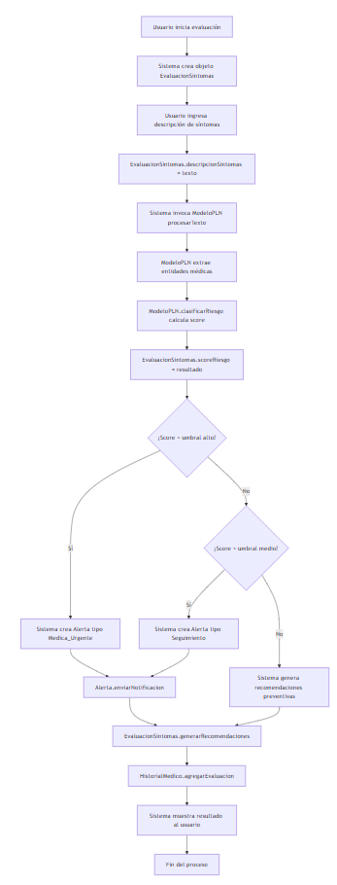
Actividad: Generación de Reportes Estadísticos
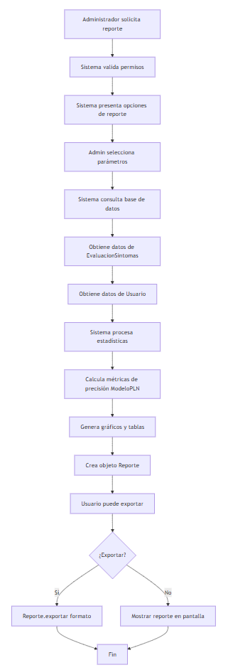
c) Diagrama de Secuencia
Secuencia: Análisis de Síntomas con PLN
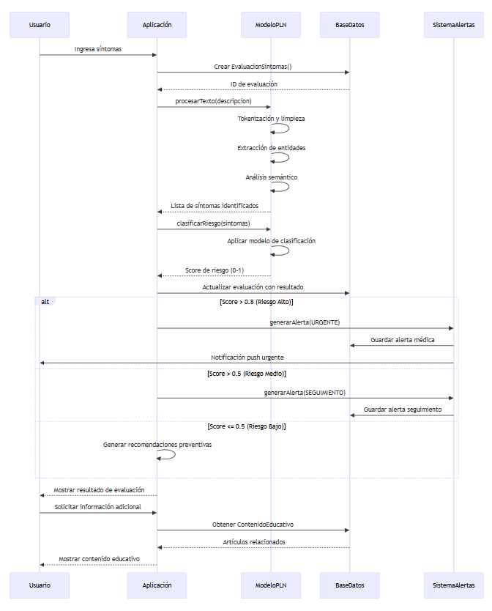
Secuencia: Generación de Alerta Médica
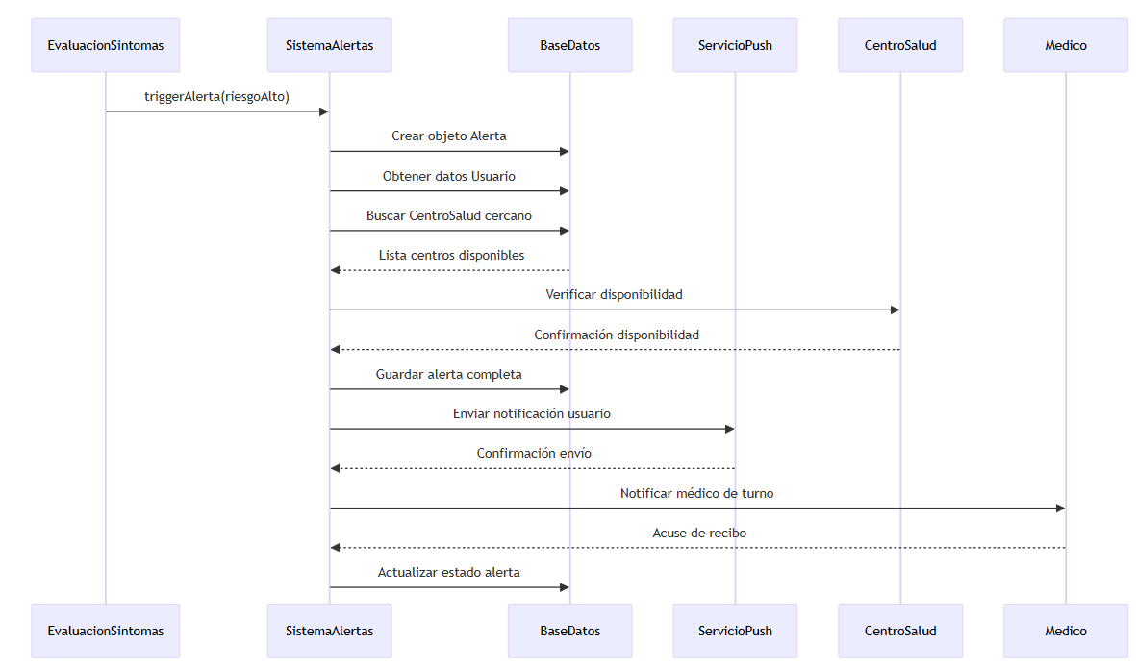
d) Diagrama de Clases

CONCLUSIONES
El desarrollo del documento de especificación de requerimientos para el sistema RespiCare-Tacna ha permitido establecer las bases técnicas y funcionales necesarias para la implementación exitosa de la plataforma de detección temprana de enfermedades respiratorias.
Las principales conclusiones del análisis realizado son:
- Viabilidad Técnica Confirmada: La especificación demuestra que las tecnologías de PLN actuales son suficientemente maduras para abordar el problema de análisis de síntomas respiratorios con la precisión requerida del 90%.
- Arquitectura Escalable: El diseño modular propuesto permite el crecimiento progresivo del sistema, desde una implementación piloto hasta la cobertura completa de la región de Tacna.
- Integración con Sistema de Salud: Los requerimientos contemplan la interoperabilidad necesaria con la infraestructura médica existente en DIRESA Tacna, facilitando la adopción por parte de profesionales de salud.
- Enfoque Centrado en el Usuario: Los diferentes perfiles de usuario identificados aseguran que el sistema sea accesible tanto para población con nivel tecnológico básico como para profesionales médicos.
- Cumplimiento Normativo: Las especificaciones incluyen los controles necesarios para cumplir con regulaciones de protección de datos médicos y normativas sanitarias peruanas.

RECOMENDACIONES
Para la exitosa implementación del sistema RespiCare-Tacna, se recomienda:
- Desarrollo Iterativo: Implementar el sistema mediante metodología ágil con entregas incrementales que permitan validación continua con usuarios finales y profesionales médicos.
- Validación Médica Continua: Establecer un comité médico consultor que supervise la precisión de los algoritmos PLN y valide el contenido educativo.
- Plan de Capacitación: Desarrollar un programa integral de capacitación para diferentes tipos de usuarios, con especial énfasis en poblaciones con menor acceso tecnológico.
- Monitoreo de Métricas: Implementar un sistema robusto de métricas que permita evaluar continuamente la precisión diagnóstica y el impacto en salud pública.
- Escalamiento Gradual: Iniciar con un piloto en zona urbana de Tacna antes de expandir a áreas rurales, permitiendo ajustes basados en lecciones aprendidas.
- Colaboración Interinstitucional: Fortalecer alianzas con DIRESA Tacna, universidades y centros de investigación para asegurar sostenibilidad del proyecto.
BIBLIOGRAFÍA
Organización Mundial de la Salud. (2023). "Enfermedades Respiratorias: Prevención y Control". Ginebra: OMS.
Ministerio de Salud del Perú. (2024). "Análisis de Situación de Salud - Región Tacna". Lima: MINSA.
Zhang, Y., et al. (2023). "Natural Language Processing in Healthcare: A Systematic Review". Journal of Medical Internet Research, 25(4), e45231.
García, M., & López, R. (2024). "Implementación de Sistemas de Salud Digital en América Latina". Revista de Salud Pública, 18(2), 45-62.
Instituto Nacional de Estadística e Informática. (2024). "Estadísticas de Salud en Tacna 2020-2024". Lima: INEI.

WEBGRAFÍA
Natural Language Toolkit (NLTK). Disponible en: https://www.nltk.org/
spaCy - Industrial-strength Natural Language Processing. Disponible en: https://spacy.io/
TensorFlow - An end-to-end machine learning platform. Disponible en: https://tensorflow.org/
Hugging Face - The AI community building the future. Disponible en: https://huggingface.co/
DIRESA Tacna - Portal Oficial. Disponible en: https://www.diresatacna.gob.pe/
React Native - Learn once, write anywhere. Disponible en: https://reactnative.dev/
Firebase - Google's app development platform. Disponible en: https://firebase.google.com/

